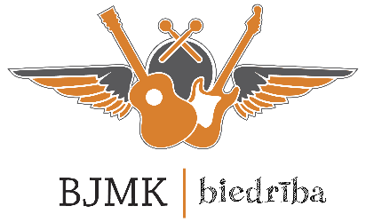
Biedrība ”Bērnu un jauniešu mūzikas klubs”
vienotais reģistrācijas Nr. 40008085618
Druvu iela 6, Jelgava, LV-3001, Latvija
e-pasts: bjmk@inbox.lv

Biedrības
“Bērnu un jauniešu mūzikas klubs”
valdei

IESNIEGUMS

Lūdzu uzņemt mani par biedrības “Bērnu un jauniešu mūzikas klubs” biedru.

Tālr.:
e-pasts:
Adrese:

Paraksts:

Datums:

